

**Конспект**

**по познавательному развитию**

**в средней «Б» группе.**

**«Дом для Капельки».**

**Воспитатель: Белова С.В.**

Конспект по познавательному развитию в средней «Б» группе

«Дом для Капельки».

экологическое воспитание

**Цель:** Конкретизировать и систематизировать знания детей о воде.

**Задачи:**

* устанавливать элементарные причинно-следственные связи, зачем она нужна, для чего ее используют;
* учить бережному отношению к воде;
* формировать познавательный интерес к природе;
* развивать наблюдательность;
* активизировать мыслительную деятельность при проведении опытов.

**Материал:**

* стаканчики с водой
* кубики льда
* Термос
* плоскостная игрушка - Капелька,
* картинки с изображением способов использования воды (8 шт.),
* картинки, где спряталась вода в природе.

**Интеграции образовательных областей**: «Познание», «Коммуникация», «Социализация», «Безопасность», «Ч Х Л».

**Методы и приёмы:**

* словесный,
* игровой,
* наглядный.

**Предварительная работа:**

* чтение худ. литературы,
* рассматривание иллюстраций,
* просмотр видеороликов о воде в природе,
* разгадывание загадок, пословиц о воде.

Ход занятия

*Дети садятся полукругом у доски, на которой находятся картинки с изображением способов использования воды .*

*С обратной стороны мольберта спрятана игрушка - Капелька.*

**Воспитатель:-** Поудобнее садитесь, не вертитесь, не крутитесь.

Дети, а, что утром было,

Я же вам сказать забыла –

Только в садик я зашла,

Ко мне Капелька пришла

*(показывает Капельку),*

Плачет бедная, грустит,

А потом мне говорит:

«Дети кран закрыть забыли,

И все капельки уплыли!»

И сказала я в ответ:

«Нет, таких детей здесь нет!

Воду попусту не льем,

Мы водичку бережем!»

Капелька заулыбалась

*(воспитатель переворачивает ей ротик на улыбку),*

И у нас в саду осталась.

**В:**- Давайте расскажем, дети, нашей Капельке, что мы знаем о воде, зачем надо беречь.

*(Дети рассматривают картинки со способами использования воды, по одному рассказывают о них. Воспитатель кратко подводит итог сказанному, затем предлагает детям прочитать стихотворения.)*

**Арина Г.-** Вода везде – вода в стакане

И в чайнике вода, и просто в кране

Когда водички вовсе нет –

То и не сваришь ты обед.

**Юля К.-** Не могут рыбы без воды,

Я не могу, не можешь ты.

Давайте все вместе водичку беречь,

И каждую капельку дружно стеречь.

**Максим Б.** -Мы помогаем цветы поливать,

И листья большие у них протирать.

Еще наблюдаем, как лук наш растет,

Как через корни водичку он пьет.

Много всего узнаем каждый день,

Нам все интересно – учиться не лень.

**В.** -Молодцы, ребята, спасибо! Вот видишь, Капелька, какие у нас добрые и бережливые дети. А сейчас подойдите, пожалуйста, все к столу.

*(Предлагаю детям взять в руки по стакану с водой.)*

Как вы думаете, что в стаканах?

**Дети.** Вода.

**В.** Давайте попробуем. Да, точно – вода.

* А какая она по вкусу?
* А можно ли сделать соленой?
* А сладкой?
* Кислой?
* Цветной?

*(Ответы детей).*

*(Провожу соответствующие опыты, добавляя в воду соль, сахар, краски.)*

**В.** -Дети, я предлагаю вам перелить воду из одного стакана в другой. Вода льется, и мы слышим ее. А если она льется, значит, она какая?

**Дети.** -Жидкая.

*(Предлагаю подойти к другому столу и каждому взять по кубику льда в руку.)*

**В.** -Что происходит со льдом? Почему он тает?

*(Ответы детей.)*

-Правильно, наши руки теплые, и поэтому льдинки растаяли и превратились в воду. Значит, лед – это что?

*(Ответы детей).*

-Правильно, лед – это тоже вода, только твердая и холодная. А вот посмотрите – термос. Давайте откроем его и посмотрим, что же там внутри. Что это?

*(Ответы детей.)*

Это пар от горячей воды. Давайте возьмем зеркало и подержим его над паром.

*(на зеркале образовались капли, вместе с детьми рассматриваю их).* Откуда же здесь взялась вода?

*(Ответы детей).*

Значит, пар – это тоже вода.

**Подвижная игра «Вода»**

Игроки становятся в одну линию. При слове ведущего " **Вода** " все прыгают вперед, при слове "**Земля**" - назад.

*(Игра проводится в быстром темпе.)*

*Ведущий имеет право вместо слова "вода" произносить другие слова, например: море, река, лужа, океан.*

**Делаем вывод**:

* вода может быть жидкой,
* твердой и в виде пара.

Дети, как вы думаете, может ли наша Капелька жить и в жидкой, и в твердой, и в горячей воде?

*(Ответы детей).*

Правильно, любое место, где есть вода – дом для нашей Капельки.

В заключении песенка «Капитошка».

**В:-** Спасибо Капитошка за чудесную песенку. Прощай, прыгай к своим друзьям.

Молодцы ребята, вы были гостеприимными и дружными, теперь можно отдыхать.

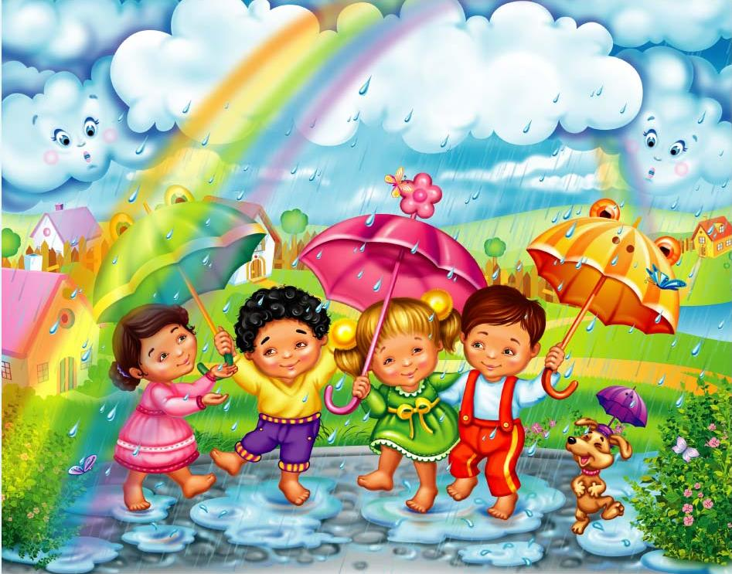

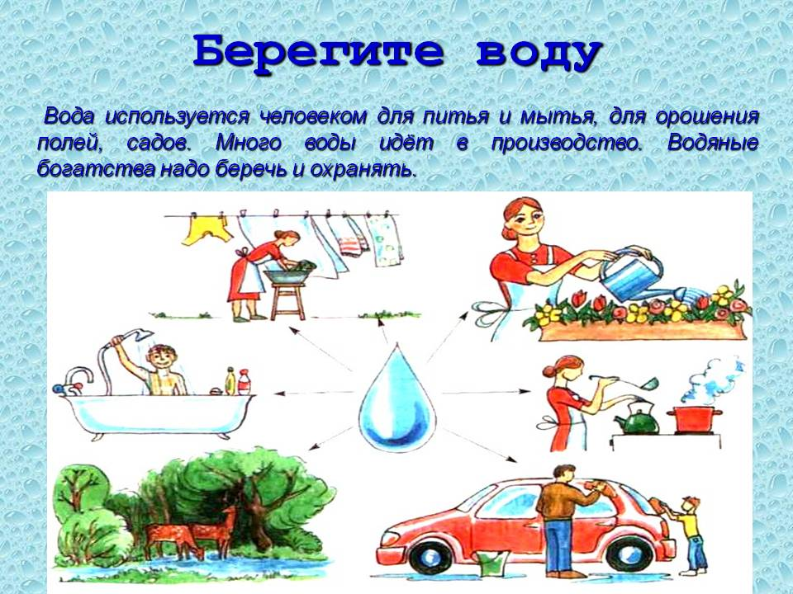

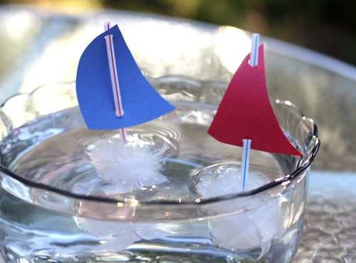

**Арина Г.-** Вода везде – вода в стакане

И в чайнике вода, и просто в кране

Когда водички вовсе нет –

То и не сваришь ты обед.

**Юля К.-** Не могут рыбы без воды,

Я не могу, не можешь ты.

Давайте все вместе водичку беречь,

И каждую капельку дружно стеречь.

**Максим Б.** -Мы помогаем цветы поливать,

И листья большие у них протирать.

Еще наблюдаем, как лук наш растет,

Как через корни водичку он пьет.

Много всего узнаем каждый день,

Нам все интересно – учиться не лень.